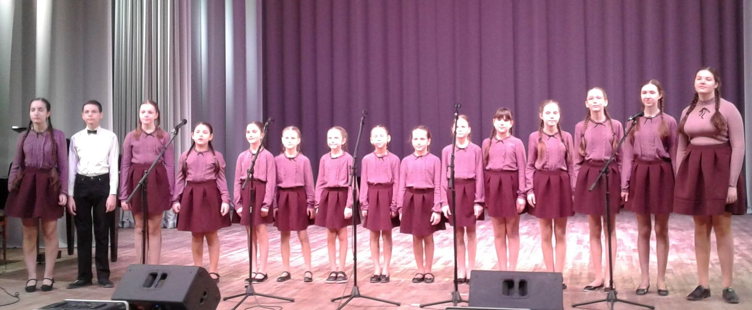

ВОКАЛЬНЫЙ АНСАМБЛЬ «РОДНИЧОК»
ВОЗРАСТ УЧАЩИХСЯ ОТ 7 ДО 15 ЛЕТ
В программе обучения:
- Постановка голоса;
- Исполнение современных эстрадных произведений;
- Ансамблевое и сольное пение.
Педагог дополнительного образования: Корсаков Юрий Фёдорович
Концертмейстер: Бережнева Ирина Николаевна
Занятия проходят по адресу: ул. Козловская, 10 , тел: 97-08-35, ул. Ростовская, 15 «А» (СШ № 48)

